本视频讲述了股票投资中分仓与重仓的策略区别，强调分仓目标是保证心态稳定（睡得着觉），而重仓旨在快速获取爆发差价，并详细讲解了基于“B1低点”和“滴滴战法”的交易纪律、止损止盈方法及仓位管理原则，要求投资者不迷信任何人或股票，严格执行交易系统。
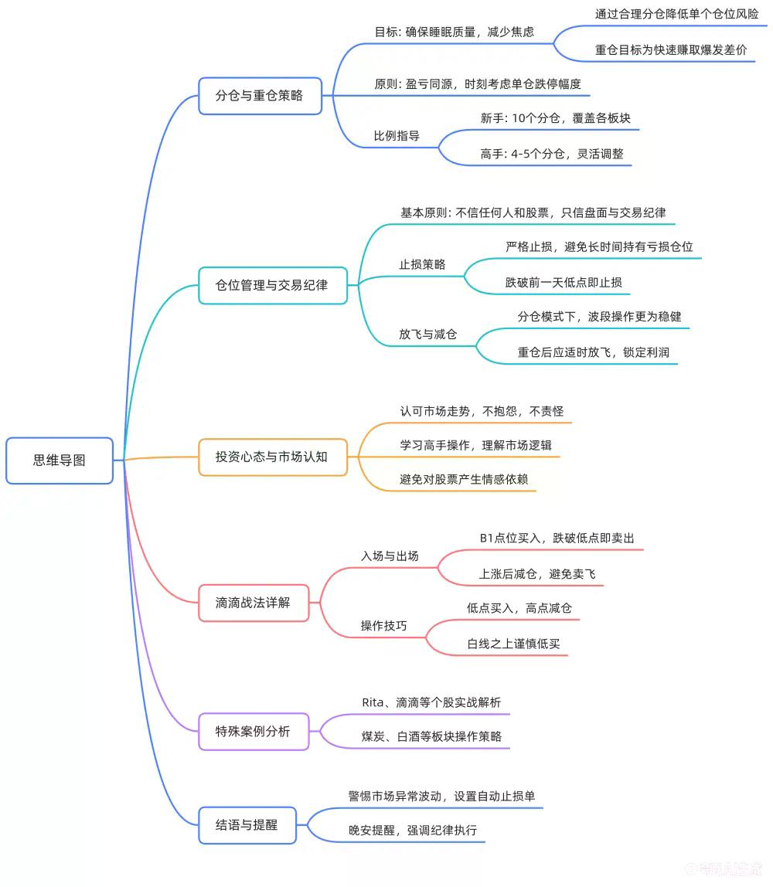

分仓与重仓的核心目标
- 分仓的目标：睡得着觉
分仓的根本目的是让投资者心理安稳，能够承受市场波动，确保情绪不受影响。
- 重仓的目标：赚爆发差价
重仓操作是为了快速捕捉股价短期内的大幅上涨（爆发差价），一旦达成应立即减仓或离场。

不同市场涨跌幅下的分仓比例调整
- 科创、创业板、北交所的涨跌幅限制
科创板单日最大波动为30%，创业板为20%，北交所也为30%。
- 对应分仓比例建议
  - 若常规分仓为20%，则配置创业板个股时应降至10%。
  - 配置科创板个股时应控制在7%左右。
  - 始终以“单仓可能跌停”的风险来评估仓位大小，而非预期盈利。

账户规模对应的分仓数量建议
- 新手与高手的分仓差异
高手因具备良好的止盈止损能力，可在单一标的上放大仓位；新手则需更分散。
- 具体分仓数量建议
  - 100万以下账户：配4到5个标的（适用于高手）或10个（适用于新手）。
  - 100万以上账户：可增至15到20个，但需集中在四五个板块内，避免过度分散导致难以跟踪。
  - 10万元账户示例：配4个，每个2.5万元，效率高且易于管理。

仓位管理的关键逻辑
- 重仓 vs 分仓的风险对比
以400万账户为例：
  - 重仓100万买入某股，若下跌15%，亏损达15万元。
  - 分仓后每笔6万元，即使下跌15%，总亏损仅约3%，可接受。
- 交易纪律的核心是执行能力
仓位管理的真正作用是帮助投资者更好地执行既定的交易纪律。

交易三大核心原则
- 第一：不要信任何人和任何股票
只相信盘面信号和交易纪律，不轻信消息、推荐或个人情感偏好。
- 第二：该止损必须止损
严格遵循技术信号（如跌破黄线、关键K线低点）进行止损，不可犹豫。
- 第三：赚钱的票不要做亏
已经盈利的持仓若转为亏损，说明操作失误，必须反思并纠正。

“滴滴战法”详解
- 什么是“滴滴战法”？
一种基于量价关系的短线交易策略，核心是通过连续的低点确认趋势，实现进出场决策。
- 开仓条件
在明确的B1低点位置入场（例如5.62元处），该低点未被跌破前视为有效支撑。
- 出场规则
  - 跌破前一天低点即刻卖出（排掉），保证不被套牢。
  - 出现爆发性上涨后开始减仓（放飞），锁定利润。
  - 后续回调再次跌破低点，则彻底清仓。
- 实战案例解析
  - 某下跌票出现标准B1结构，买入后第一根K线跌破低点即卖出。
  - 卖出后若趋势延续，可通过后续鼻翼结构重新介入。
- 弱点提醒
容易在主升浪加速阶段“卖飞”，建议保留部分仓位应对。

如何结合使用重仓与分仓策略
- 从重仓转向分仓的操作路径
当重仓获取一定利润垫后，减仓至分仓水平，转为白线牵牛绳模式，享受波段收益。
- 适用场景
适用于趋势明确、波动较大的个股，既能捕获爆发又能规避深度回撤。

关于放飞与锁仓的实践指导
- 为何要“放飞”？
多数投资者无法做到及时止盈，导致由盈转亏，因此必须强制设置放飞机制。
- 如何“锁住”利润？
使用“滴滴战法”自动识别卖出信号，系统化执行减仓动作，避免人为干扰。

对投资者心态与行为的批判性分析
- 可以“贪”，但要有依据
允许贪婪，前提是建立在正确的交易逻辑之上。
- 必须“认”输
若因重仓未及时止损造成亏损，不能抱怨市场，必须承认错误。
- 高手从不骂市场
真正成功的投资者尊重市场规律，不会将失败归咎于外部环境。

补充说明与答疑
- 买入时机：开盘买，非尾盘
所有操作均在开盘时完成，不参与尾盘博弈。
- 止损执行时间
  - 盈亏平衡点触发通常在盘中。
  - 若无法实时盯盘，可在收盘后统一处理。
- 跌破低点后的操作
以收盘价是否跌破前一日低点为准，若跌破则次日必须卖出。

总结与最终叮嘱
- 三句话总结
  - 不要对股票有感情。
  - 该止损必须止损。
  - 赚钱的票不要做成亏的。
- 特别强调
再次警告：Rita等已提示的标的若再做亏，将被视为严重违规，可能被“逐出师门”。
（内容由AI生成）

